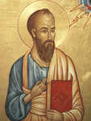
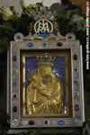
ZPRAVODAJ
ŘÍMSKOKATOLICKÝCH FARNOSTÍ
BRANDÝS NAD LABEM A STARÁ BOLESLAV

MŠE V ŘÍMSKOKATOLICKÉ FARNOSTI BRANDÝS NAD LABEM
Farní kostel Obrácení sv. Pavla neděle 8:30; pondělí 18:00; středa 8:30; čtvrtek 18:00; pátek 18:00 hod.
Lázně Toušeň - sv. Floriána neděle 10:15; úterý 18:00 hod.
Svémyslice - sv. Prokopa neděle 14:30 hod.
Zápy - sv. Jakuba St. 1. neděle v měsíci 11:30 hod.
Sluhy - sv. Vojtěcha 1.a 3. neděle v měsíci 16:15 hod.
Mratín - sv. Michaela, Archanděla 2. a 4. neděle v měsíci 16:15 hod.
Jenštejn - Domov seniorů 1.,3, 4. pátek v měsíci 15:00 hod.
R.D. Jan Houkal, farář
F.X. Procházky 24, 250 01 Brandýs nad Labem; jan.houkal@seznam.cz; 326 902 779; 602 471 210; www.farnostbrandys.cz

MŠE V ŘÍMSKOTALICKÉ FARNOSTI STARÁ BOLESLAV

Farní a poutní kostel neděle 9:00; pondělí 9:00; úterý 18:00;
- Nanebevzetí Panny Marie středa 9:00; pátek18:00; sobota 9:00 hod.
1. pátek v měsíci od 17:00 do 17:50 tichý Eucharistický výstav, mše sv. a Eucharistické požehnání
Farní kostel – basilika sv. Václava neděle 18:00 hod.
Všetaty - sv. Petra a Pavla neděle 8:30; pondělí a úterý 8:00; čtvrtek 7:30; pátek 8:00 hod.
Skorkov - sv. Jana Křtitele neděle 10:30 hod.
Kozly - Všech svatých neděle 10:15 hod.
Kostelec n. Labem – sv. Víta (nám.) sobota 15:00 hod.; středa 15:00 hod.
Dřísy - Stětí sv. Jana Křtitele neděle 15:00 hod.
R.D. Mgr. Michal Procházka, farář
Lázeňská 61/1, 250 02 Stará Boleslav; fara@staraboleslav.com;
326 910 552; 602 293 893; www.staraboleslav.com

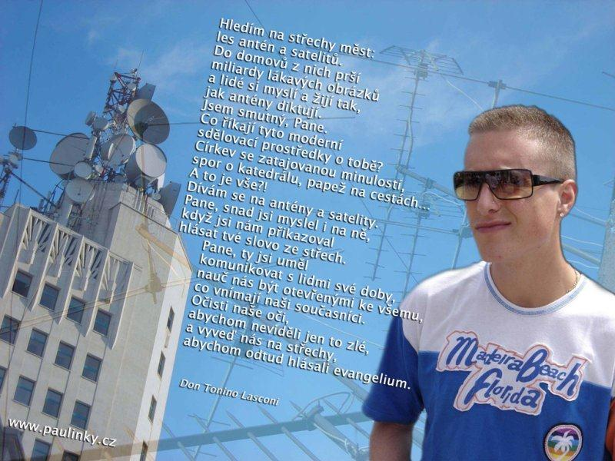

Liturgický kalendář

01.06. Památka sv. Justina, mučedníka

02.06. Slavnost NANEBEVSTOUPENÍ PÁNĚ – mše sv. v 18:00 hod v brandýském farním kostele Obrácení sv. Pavla
* ve Staré Boleslavi slavnost přeložena na neděli

ZAČÍNÁ DEVÍTIDENNÍ PŘÍPRAVA NA SLAVNOST SESLÁNÍ DUCHA SVATÉHO

03.06. Památka sv. Karla Lwangy a druhů, mučedníků
05.06. 7. NEDĚLE VELIKONOČNÍ – Den modliteb za sdělovací prostředky
* Ve Staré Boleslavi – Slavnost NANEBEVSTOUPENÍ PÁNĚ
11.06. Památka sv. Barnabáše, apoštola

11.06. Biřmování v Brandýse n/L. - Od 18.00 hod. mše svatá s udílením svátosti biřmování (biskup Karel Herbst) ve farním kostele

12.06. Slavnost SESLÁNÍ DUCHA SVATÉHO

„Jak se velikonoční událost, která se stala jednou provždy,
stane skutečností i pro nás?

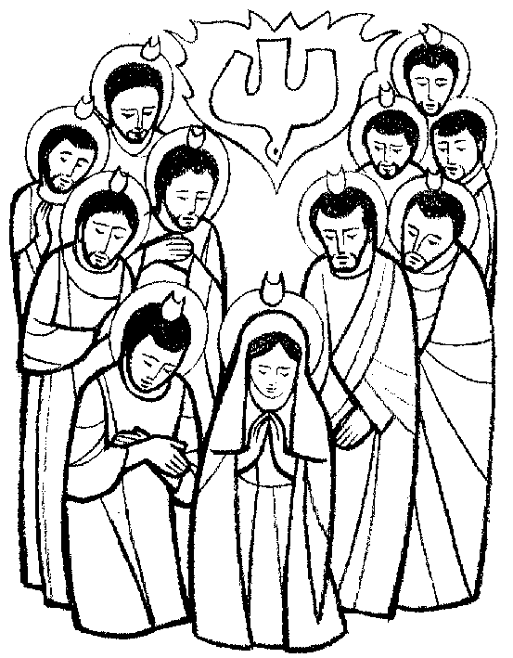
Právě prostřednictvím Ducha svatého…

Vždyť skrze něho je nám Bůh přítomen.

Bez něho je Bůh vzdálený,

Kristus zůstává v minulosti,

Evangelium je mrtvou literou,

Církev pouhou institucí, autorita se stane nástrojem ovládání lidí, misie budou pouhou propagandou, liturgie vzpomínkovým rituálem a z křesťanství nám zbude zotročující morálka.“ (patriarcha Ignatios IV.)

KONČÍ DOBA VELIKONOČNÍ

13.06. Památka sv. Antonína z Padovy, kněze a učitele církve
19.06. Slavnost NEJSVĚTĚJŠÍ TROJICE
21.06. Památka sv. Aloise Gonzagy, řeholníka

23.06. Slavnost TĚLA A KRVE PÁNĚ – mše sv. v 18:00 hod v brandýském farním kostele Obrácení sv. Pavla
* ve Staré Boleslavi slavnost přeložena na neděli

24.06. Slavnost NAROZENÍ SV. JANA KŘTITELE

26.06. 13. NEDĚLE V MEZIDOBÍ – Svatopetrská sbírka na bohoslovce
* ve Staré Boleslavi SLAVNOST TĚLA A KRVE PÁNĚ
– při dopolední mši První svaté přijímání

28.06. Památka sv. Ireneje, biskupa a mučedníka
29.06. Slavnost SV. PETRA A PAVLA, APOŠTOLŮ


SVATODUŠNÍ NOVÉNA

Přijď, ó Duchu svatosti, připrav mé srdce, přijď se silou svých sedmi darů. Ve jménu Otce + i Syna + i Ducha + svatého. Amen

Přijď, ó Duchu svatý, Duchu moudrosti! Pouč mé srdce, abych měl stále před očima svůj poslední cíl, nebeským dobrům abych dával přednost před pozemskými a rozpoznal cestu vedoucí k věčnému životu. Pomoz mi být stále připraven raději se vzdát cti, bohatství a radostí tohoto světa než ztratit Tvou milost a věčnou spásu. Zdrávas Maria...

Přijď, ó Duchu svatý, Duchu rozumu! Osviť mě, abych správně pochopil a srdcem přijal tajemství spásy a Božího zjevení. Abych prodléval ve světle svaté víry a ve všech životních situacích rozpoznal působení Tvé prozřetelnosti. Učiň mě hodným Tě jednou v nebi dokonale poznat, s Otcem i Synem, z nichž vycházíš. Zdrávas Maria...

Přijď, ó Duchu svatý, Duchu rady! Stůj milostivě při mně v každé nouzi, těžkosti a zoufalství. Dej mi poznat, co je nutné ke Tvé oslavě a k spáse mé i všech lidí. Ochraňuj mě před všemi bludy a veď mě po správné cestě Tvých přikázání. Zdrávas Maria...

Přijď, ó Duchu svatý, Duchu síly! Posiluj mou slabou vůli ve všech pokušeních a trápeních tohoto života, abych odložil jakýkoliv lidský strach, odvážně vyznával víru, v nesnázi trpělivě vytrval a obstál ve všech úkladech ďáblových. Zdrávas Maria...

Přijď, ó Duchu svatý, Duchu umění! Uč mě poznávat v zázraku stvoření Tvou všemohoucnost, moudrost, lásku, a Tebe oslavovat, jenž jsi počátek i konec všech věcí. Pronikni hluboko do mého srdce, abych se ve svém životě vždy slovy i skutky řídil podle Tvých přikázání. Veď mou mysl, abych si nepřál vědět a znát nic, co by pro mě bylo neužitečné či škodlivé. Zdrávas Maria...
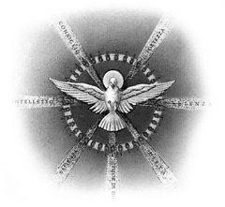
Přijď, ó Duchu svatý, Duchu zbožnosti! Dej mi smýšlení dětské odevzdanosti a vřelé důvěry v Boha, mého Otce. Probuď ve mně pravou velkodušnost a nedopusť, abych se zalekl nějaké oběti. Ať se můj život stane působením Tvé milosti neutichající modlitbou chvály a díků před Boží velebností. Zdrávas Maria...

Přijď, ó Duchu svatý, Duchu bázně Boží! Naplň mé srdce svatou bázní, abych měl Boha vždy před očima a snažil se vyhýbat všemu, co by se mohlo znelíbit Jeho velebnosti. Zdrávas Maria...

Ó Duchu svatý, sladký Hosti mé duše, zůstaň u mě a učiň, ať i já zůstanu stále u Tebe! Ó Maria, neposkvrněná Snoubenko Ducha svatého, oroduj
za mě ubohého hříšníka, jenž se k Tobě utíká. Amen.
**************************************************************************
Modlitba před rozhodnutím
Ó Duchu svatý, Ty lásko Otce a Syna, ukazuj mi stále, co mám myslet a říkat, jak to mám říkat, kdy mám mlčet, co mám psát a jak mám jednat, abych tak spolupůsobil na Tvé oslavě, spáse duší a na svém posvěcení.
kardinál Verdier, Paříž

Pouť ke sv. Matěji v Šárce

V sobotu 14. května jsme šli s otcem Janem na pouť ke sv. Matěji. Šlo nás osm dětí a tři dospělí. Nejprve jsme jeli vlakem a potom tramvají. Trvalo to asi hodinu. Vyrazili jsme nejdřív po schodech dolů „do pekla“. Pak jsme vylezli na veliký kopec. Na vrchu jsme si dali svačinu. Pak jsme chytali kobylky a šli jsme dál. Někteří z nás šli na průzkum. Na průzkumu jsme byli ve skalách. Viděli jsme i místo, kde skočila Šárka. Potom jsme se vrátili pro ostatní. Šli jsme po moři z kamenů, bylo to hodně z kopce. Vyšli jsme ven z lesa a za chvíli jsme našli jeskyni. U jeskyně jsme si dali oběd. Pokračovali jsme kolem kostelíka sv. Jana Nepomuckého na Jenerálce. Odtud jsme šli zase lesem. Trochu jsme po sobě házeli šišky. Když jsme vyšli z lesa, měli jsme nanuka. Pak už jsme šli na mši svatou ke svatému Matěji. Mši sloužil otec Jan a vyprávěl o obrazu sv. Matěje s medvědem. Po mši jsme se vrátili autobusem, metrem a vlakem zpět.
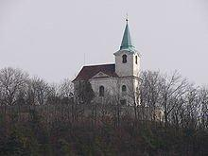
Veronika Kulichová.

Úmysly apoštolátu modlitby na rok 2011

Nebeský Otče, kladu před tebe celý dnešní den. Přináším ti v něm své modlitby, práce, radosti i utrpení ve spojení s Ježíšem Kristem, který ve mši svaté neustále zpřítomňuje oběť sebe samého za záchranu světa. Duch svatý, který jej vedl, kéž je i mým průvodcem a vyzbrojí mě silou pro svědectví o tvé lásce. To vše přináším jako svou nepatrnou oběť, spolu s Pannou Marií, Matkou našeho Pána a Matkou církve, zvláště na úmysly, které nám předkládá Svatý otec a naši biskupové pro tento měsíc:

1. Aby kněží prožívali své sjednocení s Ježíšovým Srdcem a svědčili o starostlivé a milosrdné Boží lásce.
2. Aby Duch Svatý dával v našich společenstvích vyrůstat početným misionářským povoláním ochotným plně se zasvětit šíření Božího království.
3. Za ty, kdo připravují katechumeny ke křtu, za kněze, jáhny, rodiče, kmotry a katechety, aby se příkladem svého života stávali platnými nástroji Ducha Svatého a prostředníky Bohem nabízené milosti.

Myšlenky k Eucharistii
Michael Schneider

* Eucharistii je možno dobře slavit, jen když se život bere jako "díkůvzdání". Za co jsem dnes děkoval? Co je mou vlastní eucharistickou modlitbou?
* Eucharistie je událostí spásy.Co dnes chápu jako událost spásy?
* Eucharistie je společenství. Za koho jsem se dnes zvlášť modlil?
* Eucharistie je oběť za druhé. Za koho se obětuji?
* Eucharistie je dík Bohu za jeho bezpodmínečnou lásku. Jak jsem dnes nechal do svého života vstoupit lásku? Jak jsem ji předal dál?
* Eucharistie ukazuje, že nezáleží tolik na tom, abych miloval Boha, jako na tom, abych se nechal Bohem milovat. Kde tomu tak bylo?
* Kterou částí eucharistie jsem dnes vyjádřil nejlépe sama sebe?
* Co by se dnes změnilo, kdybych nebyl na mši sv.?
* Co by se v mém životě změnilo, kdybych nebyl nikdy na eucharistii?

Oznámení

* NA LETNÍ CESTU SE SBOREM VÁCLAV - pokud máte zájem, přihlaste se, prosím, co nejdříve přímo u mě, nebo na tel.č. 731190137 a nebo e-mailem: sborvaclav@seznam.cz (popř. m.nohynkova@seznam.cz ). Srdečně zve Marie Nohynková – sbormistryně a marketing manager
* ☺ - Sestry vincentky zvou na Setkání, které se koná v 2. pátek – 10.06. 2011 v 16.30 hod. v jídelně Charitního domova ve St. Boleslavi.
* V sobotu 25.06. 2011 je mše sv. u PM "Za národ" v 9:15 hod.
* 21.06. 2011 - Vikariátní konference v Čelákovicích – mše sv. v 9:00 hod.
* Podobně jako v minulých letech bude v Praze o slavnosti Těla a Krve Páně ve čtvrtek 23. června 2011 po mši sv. v katedrále, která začíná v 17.00 hod., následovat eucharistické procesí. To půjde opět z katedrály přes Hradčanské náměstí (zastavení na Karmelu sv. Josefa) k Loretě (další zastavení) aţ na Strahovské nádvoří. Průvod bude zakončen v bazilice Nanebevzetí Panny Marie na Strahově.
* V sobotu 25. června 2011 v 9.30 hodin v katedrále sv. Víta, Václava a Vojtěcha v Praze přijmou vkládáním rukou a modlitbou pana arcibiskupa Mons. Dominika Duky OP kněžské svěcení dva jáhni naší arcidiecéze: Radim Cigánek a Martin Sklenář.
* Mons. Dominik Duka OP, arcibiskup pražský, zve všechny chrámové sbory pražské arcidiecéze na pondělí 21. listopadu 2011 (předvečer svátku sv. Cecílie) do katedrály sv. Víta, Václava a Vojtěcha v Praze, kdy zde bude v 18.00 hod. celebrovat pontifikální mši sv. za účasti pařížského arcibiskupa kardinála André Vingt-Trois. Při mši bude provedena Lužanská mše D dur Antonína Dvořáka ve verzi s orchestrem.
*
Akce farnosti Brandýs nad Labem na červen 2011
Podrobnější informace jsou oznamovány vždy v nedělních oznámeních
a zveřejňovány na internetových stránkách farnosti

- „Dětské mše svaté“ v Brandýse n/L.
- pravidelné čtvrteční mše svaté od 18.00 hod. ve farním kostele jsou i v měsíci červnu slouženy především pro děti a jejich rodiče
- Duchovní obnova pro starší děti a mládež od 3. do 5. června
- předsvatodušní duchovní obnova pro starší děti a mládež v Zásmukách
- mše svaté v naší farnosti bude v neděli 5. června sloužit P. Tomáš Roule
- Svatodušní duchovní obnova v Brandýse n/L. v sobotu 11. června
- svatodušní duchovní obnova pro všechny farníky od 13.00 hod. na faře (začátky jednotlivých přednášek ve 13.00, 14.30 a v 16.00 hod.)
- Biřmování v Brandýse n/L. v sobotu 11. června
- od 18.00 hod. mše svatá s udílením svátosti biřmování (biskup Karel Herbst) ve farním kostele
- po mši svaté bude následovat „Zahradní slavnost“ na farní zahradě
- Svatodušní benefiční koncert v Brandýse n/L. v neděli 12. června
- benefiční koncert KrisKrosKvintetu, jehož výtěžek bude věnován na probíhající opravy kostelů, především kostela farního, se uskuteční v neděli 12. června od 19.00 hod. ve farním kostele v Brandýse n/L.
- Znovuotevření zrekonstruované kaple v Mratíně v sobotu 18. června
- od 18.00 hod. slavnostní mše svatá v kapli sv. Michaela Archanděla
- První svaté přijímání v Brandýse n/L. v neděli 19. června
- při mši svaté od 8.30 hod. ve farním kostele
- Zakončení školního roku v Brandýse n/L. ve čtvrtek 30. června
- od 14.30 hod. dětské odpoledne na farní zahradě
- od 18.00 hod. mše svatá k zakončení školního roku ve farním kostele
- Farní letní akce pro děti a mládež
- cyklovýprava pro starší děti a mládež „Krušné hory 2011“ od 11. do 16. 7.
- velkovýprava pro starší děti a mládež „Malá Fatra 2011“ od 25. 7. do 5. 8.
- dětský tábor „Rokytnice nad Jizerou 2011“ od 22. do 29. 8.

EUCHARISTIE
PAPEŽ BENEDIKT XVI. ODPOVÍDÁ DĚTEM

JE V EUCHARISTII PŘÍTOMNÝ JEŽÍŠ?
NEVIDÍM HO!

Ano, nevidíme ho. Ale existuje spousta důležitých věcí, které nevidíme. Např. nevidíme náš rozum a přesto ho máme. Nevidíme svou duši, a přece existuje, a my vidíme její účinky, protože mluvíme, myslíme a děláme rozhodnutí atd. Ani třeba elektrický proud nevidíme, a přece vidíme, že působí: tento mikrofon funguje, světla jsou rozsvícená. Ty úplně nejdůležitější věci, na kterých stojí život a svět, nevidíme, ale vidíme a cítíme jejich důsledky.

Tak je to i se vzkříšeným Pánem: nevidíme ho svýma očima, ale vidíme, že kde Ježíš je, lidi se mění, zlepšují. Jsou vytvořeny podmínky pro pokoj, smíření atd. Čili – nevidíme Pána samého, ale vidíme jeho působení. Můžeme poznat, že Ježíš je přítomný. Nevynechávejme tedy příležitost k setkávání s tímto neviditelným, ale mocným Pánem, který nám pomáhá dobře žít.

PROČ JE PRO NORMÁLNÍ ŽIVOT DOBRÉ CHODIT NA MŠI A K PŘIJÍMÁNÍ?

Umožňuje to dostat náš život do rovnováhy. Obklopuje nás totiž spousta věcí. A lidé, kteří nechodí do kostela, nevědí, že je to právě Ježíš, co jim chybí. Cítí ale, že jim v životě něco chybí.

Jestliže v mém životě není Bůh,
jestliže v mém životě není Ježíš,
chybí mi velmi důležitý přítel,
chybí mi důležitá radost pro život,
chybí mi síla růst po lidské stránce,
chybí mi síla překonat slabosti
a zrát jako lidská bytost.

Výsledky života bez Ježíše a bez sv. přijímání neuvidíme hned. Ale jak jdou týdny a roky, nepřítomnost Boha, nepřítomnost Ježíše začíná být citelná. Je to jakási podstatná a zničující neúplnost. Mohl bych povídat o zemích, kde dlouhá léta panoval ateizmus: jsou tam zničené duše lidí, ale i zničená země. Z toho můžeme vidět, jak je důležité, a řekl bych nejpodstatnější, být řízen Ježíšem.

Je to On, kdo nás osvěcuje, kdo nám nabízí životní doprovázení, doprovázení které potřebujeme.

CO JEŽÍŠ MÍNÍ TÍM, KDYŽ ŘÍKÁ:
„JÁ JSEM CHLÉB ŽIVOTA“?

Nejdříve bychom si asi měli ujasnit, co to znamená chléb. Naše nynější kuchyně je bohatá na různá jídla; ale v jednodušších podmínkách je chléb základním zdrojem potravy. Abychom žili, musíme živit své tělo.
Živit musíme ale i svého ducha, duši a svou vůli. Jako lidské bytosti nemáme přeci jen těla, máme i duše. Jsme myslící bytosti s rozumem a vůlí. Musíme živit i svého ducha a duši, aby se mohly rozvíjet a opravdu dosáhnout své plnosti.
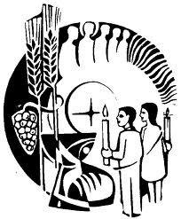
Když tedy Ježíš říká: „Já jsem chléb života“, znamená to, že on sám je ten pokrm, který potřebujeme pro svou duši, pro svoje vnitřní „já“, protože i duše potřebuje pokrm. Potřebujeme Boží přátelství, které nám pomůže správně se rozhodovat. Potřebujeme zrát jako lidské bytosti. Jinými slovy: Ježíš nás živí, aby se z nás stali opravdu zralí lidé a naše životy byly dobré.

Na závěr zopakuji slova
ze začátku každé liturgie: „Pokoj vám“,
to znamená: ať je s vámi radost,
a tedy – ať máte dobrý život.
(Papež Benedikt XVI.)

